СТРАНИЧКИ ПСИХОЛОГА

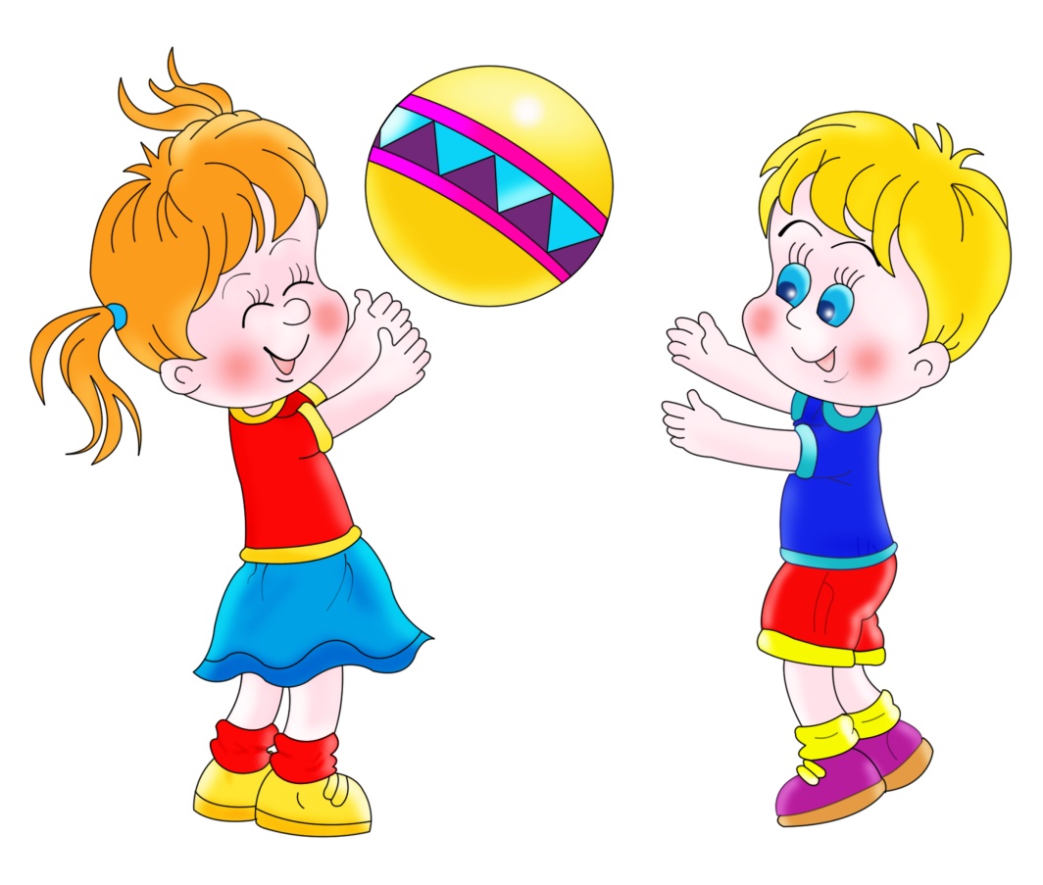

ВОЗРАСТНЫЕ ОСОБЕННОСТИ
ДЕТЕЙ 4-5 ЛЕТ
Возраст 4 – 5 лет – период относительного затишья. Ребенок вышел из кризиса и стал спокойнее, послушнее. Более сильной становится потребность в друзьях, резко возрастает интерес к окружающему миру.
В игровой деятельности детей среднего дошкольного возраста появляются ролевые взаимодействия. Они указывают на то, что дошкольники начинают отделять себя от принятой роли. В процессе игры роли могут меняться. Игровые действия начинают выполняться не ради них самих, а ради смысла игры.
Происходит разделение игровых и реальных взаимодействий детей. Значительное развитие получает изобразительная деятельность. Рисунок становится предметным и детализированным. Графическое изображение человека характеризуется наличием туловища, глаз, рта, носа, волос, иногда одежды и ее деталей. Совершенствуется техническая сторона изобразительной деятельности. Дети могут рисовать основные геометрические фигуры, вырезать ножницами, наклеивать изображения на бумагу и т. д.
Усложняется конструирование. Постройки могут включать 5–6 деталей. Формируются навыки конструирования по собственному замыслу, а также планирование последовательности действий.
Двигательная сфера ребенка характеризуется позитивными изменениями мелкой и крупной моторики. Развиваются ловкость, координация движений. Усложняются игры с мячом.
К концу среднего дошкольного возраста восприятие детей становится более развитым. Они оказываются способными назвать форму, на которую похож тот или иной предмет. Могут вычленять в сложных объектах простые формы и из простых форм воссоздавать сложные объекты. Дети способны упорядочить группы предметов по сенсорному признаку — величине, цвету; выделить такие параметры, как высота, длина и ширина. Совершенствуется ориентация в пространстве.
Возрастает объем памяти. Дети запоминают до 7–8 названий предметов. Начинает складываться произвольное запоминание: дети способны принять задачу на запоминание, помнят поручения взрослых и т. д.
Начинает развиваться образное мышление, способность использовать простые схематизированные изображения для решения несложных задач. Дошкольники могут строить по схеме, решать лабиринтные задачи. Развивается предвосхищение. На основе пространственного расположения объектов дети могут сказать, что произойдет в результате их взаимодействия. Однако при этом им трудно встать на позицию другого наблюдателя и во внутреннем плане совершить мысленное преобразование образа.
Продолжает развиваться воображение. Формируются такие его особенности, как оригинальность и произвольность. Дети могут самостоятельно придумать небольшую сказку на заданную тему.
Увеличивается устойчивость внимания. Ребенку оказывается доступной сосредоточенная деятельность в течение 15–20 минут. Он способен удерживать в памяти при выполнении каких-либо действий несложное условие.
В среднем дошкольном возрасте улучшается произношение звуков и дикция. Речь становится предметом активности детей. Они удачно имитируют голоса животных, интонационно выделяют речь тех или иных персонажей. Интерес вызывают ритмическая структура речи, рифмы.
Развивается грамматическая сторона речи. Дошкольники занимаются словотворчеством на основе грамматических правил. Речь детей при взаимодействии друг с другом носит ситуативный характер, а при общении с взрослым становится внеситуативной.
Изменяется содержание общения ребенка и взрослого. Оно выходит за пределы конкретной ситуации, в которой оказывается ребенок.
Ведущим становится познавательный мотив. Информация, которую ребенок получает в процессе общения, может быть сложной и трудной для понимания, но она вызывает у него интерес.
У детей формируется потребность в уважении со стороны взрослого, для них оказывается чрезвычайно важной его похвала. Это приводит к их повышенной обидчивости на замечания. Повышенная обидчивость представляет собой возрастной феномен.
Взаимоотношения со сверстниками характеризуются избирательностью, которая выражается в предпочтении одних детей другим. Появляются постоянные партнеры по играм. В группах начинают выделяться лидеры. Появляются конкурентность, соревновательность. Последняя важна для сравнения себя с другим, что ведет к развитию образа Я ребенка, его детализации.

В этом возрасте у Вашего ребенка
активно проявляются:
- Стремление к самостоятельности. Ребенку важно многое делать самому, он уже меньше нуждается в опеке взрослых. Обратная сторона самостоятельности – заявление о своих правах, потребностях, попытки установить свои правила в своем близком окружении.
- Этические представления. Ребенок начинает понимать чувства других людей и сопереживать. Начинают формироваться основные этические понятия, которые ребенок воспринимает не через то, что ему говорят взрослые, а исходя из того, как они поступают.
- Творческие способности. Развитие воображения входит в очень активную фазу. Ребенок живет в мире сказок, фантазий, мечтаний, где он получает возможность стать главным героем, добиться недостающего признания и т.п.
- Страхи как следствие развитого воображения. Ребенок чувствует себя недостаточно защищенным перед большим миром. Он задействует свое магическое мышление, чтобы обрести ощущение безопасности. Но безудержность фантазий может порождать самые разнообразные страхи.
- Интерес к ровесникам. От внутрисемейных отношений ребенок переходит к более широким отношениям со сверстниками. Совместные игры становятся сложнее с сюжетно – ролевым наполнением (игры в магазин, в войну, разыгрывание сказок и т.д.). Дети дружат, ссорятся, мирятся, помогают друг другу, обижаются, ревнуют. Все более выраженной становится потребность в признании и уважении со стороны ровесников.
- Активная любознательность заставляет детей задавать вопросы обо всем, что они видят. Они готовы все время говорить и обсуждать различные вопросы. Их познавательный интерес лучше всего утоляется в увлекательном разговоре или занимательной игре.
- Эмоциональное предпочтение родителя другого пола, максимально выраженное в 4 года. Девочки нежно любят отцов, особенно если походят на них внешне, а мальчики испытывают эмоциональное влечение к матери. Подобный эмоциональный опыт отношений между людьми найдет свое дальнейшее развитие в браке, когда супруги проявят друг к другу те же чувства любви, которые они испытали по отношению к родителям другого пола в детстве.

Вам как его родителям важно:
➢ Понять, каковы в вашей семье правила и законы, которые ребенку не позволено нарушать. Помните, что запретов не должно быть слишком много, иначе их трудно выполнить.
➢ По возможности вместо запретов предлагайте альтернативы. Например: «Тебе нельзя рисовать на стене, но можно на этом куске бумаги (ватмане)». Просто запреты рождают в ребенке либо чувство вины, либо злость и протест. Если вы что-то однозначно запрещаете ребенку, будьте готовы выдержать его злость и обиду по этому поводу.
➢ Говорите ребенку о своих чувствах, чтобы он лучше понимал, какую реакцию в другом человеке рождают его поступки. Вместе с ним разбирайте сложные этические ситуации. А главное, сами живите в согласии с теми этическими принципами, которые вы транслируете ребенку.
➢ Не перегружайте совесть ребенка. Чрезмерная критика, наказания за незначительные проступки и ошибки вызывают постоянное ощущение своей вины, мстительность, страх перед наказанием, а также пассивность, неуверенность и отсутствие инициативы.
➢ Не стоит при ребенке рассказывать страшные истории, говорить о тяжелых болезнях и смерти, потому что для некоторых детей подобная информация может стать сверхсильным раздражителем и почвой для страхов. Важно выслушивать ребенка, разделять с ним его страхи, позволяя ему проживать их вместе с вами (в сказке, игре, рисовании)
➢ Чрезмерная опека в семье, постоянное нахождение ребенка рядом с взрослым, предупреждение каждого его самостоятельного шага способствует формированию страхов у ребенка. Всем этим непроизвольно подчеркивается, что он слабый и беззащитный перед окружающим его миром, полным неизвестности и опасности. Не дает сформироваться адекватной защите от страхов и слишком уступчивое, нерешительное поведение родителей, постоянно сомневающихся в правоте своих действий и уже этим обнаруживающих непоследовательность своих требований и решений.
➢ Предоставьте ребенку возможности для проявления его творчество и самовыражения. По возможности не оценивайте творчество ребенка ни положительно, ни отрицательно – пусть он оценит это сам.
➢ Обеспечьте ребенку возможность совместной игры с другими детьми. Такая игра не только развивает его воображение и образное мышление, но и совершенно необходима для здорового эмоционального развития. Помните, что страхов значительно меньше у детей, имеющих возможность общения со сверстниками.
➢ Помните, что ребенок уже способен долго и увлеченно заниматься тем, что ему интересно, и ему бывает очень трудно прервать свою игру. Поэтому о необходимости ее заканчивать стоит предупреждать ребенка заранее.
➢ Будьте открытыми к вопросам ребенка, интересуйтесь его мнением, стимулируйте его самому находить ответы на интересующие его вопросы.

